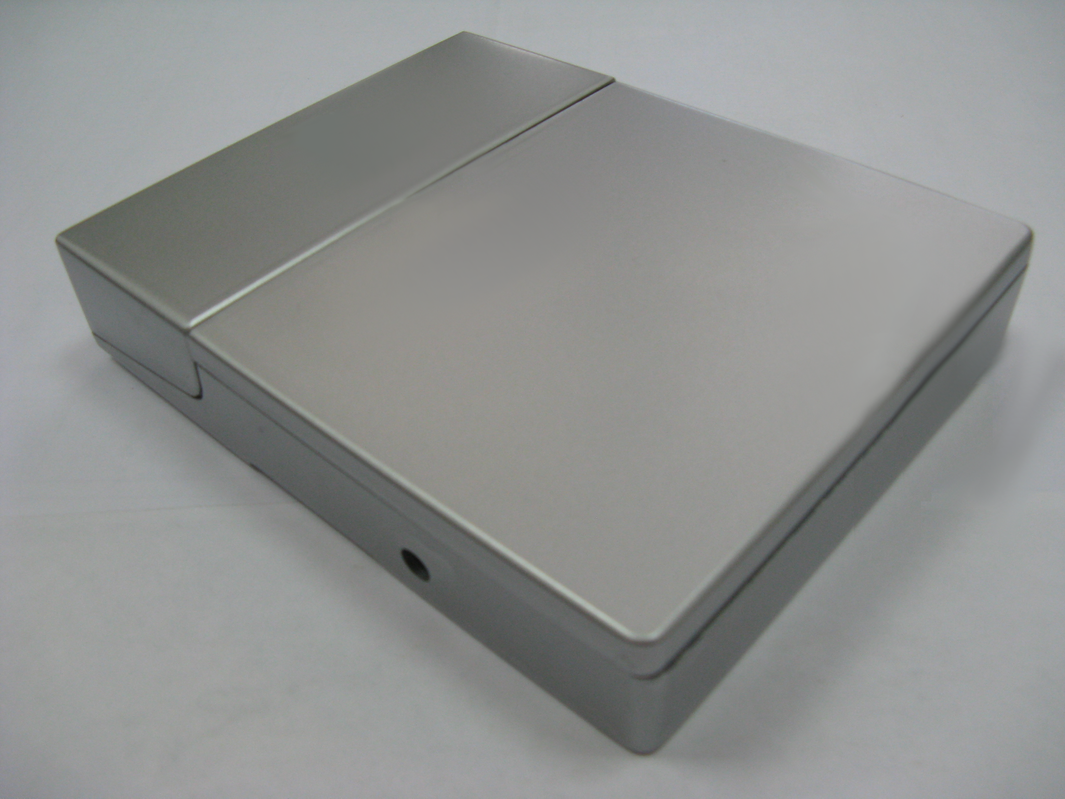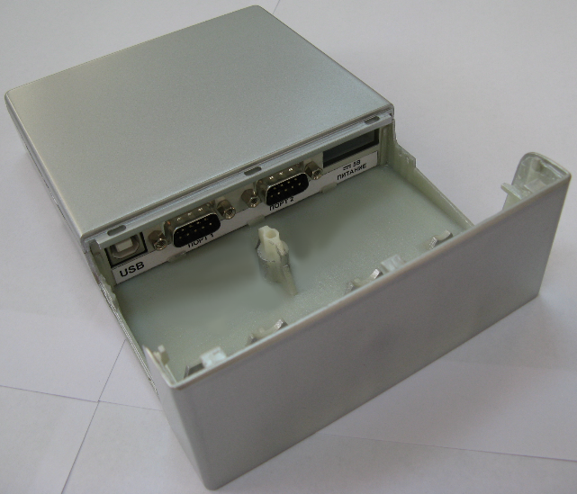

Контрольно-кассовая техника «Меркурий-ФА»
«Меркурий-ФА» - это контрольно-кассовая техника (ККТ) нового поколения. Устройство разработано в соответствии с действующими требованиями Федерального Закона Российской Федерации 54-ФЗ (в ред. 290-ФЗ от 03.07.2016). В ККТ встроен фискальный накопитель «ФН-1» и реализована возможность онлайн передачи данных в Федеральную налоговую службу (ФНС) через оператора фискальных данных (ОФД).

«Меркурий-ФА» совместим с принтерами моделей:
- STAR TUP992
- EPSON:
TM-T70, TM-T810, TM-U220, TM-U230, TM-P60, TM-T88V, TM-T20
- CUSTOM:
VKP-80, VKP-80SX, TG-2480
- CITIZEN:
PPU-700, CT-S2000

Интерфейсы:
- RS-232
- USB
- Ethernet
- GPRS
- Wi-Fi
- Bluetooth

Область применения
ККТ «Меркурий-ФА» предназначена для встраивания, изделия любого типа, отечественного или зарубежного производства, в т.ч. и в находящиеся в эксплуатации:
- Вендинговые аппараты
- Аппараты самообслуживания
- Платежные терминалы

ККТ обеспечивает:
- проверку контрольного числа регистрационного номера ККТ, обеспечивающего проверку корректности ввода пользователем регистрационного номера в ККТ;
- передачу фискальных данных в ФН, установленный внутри корпуса;
- формирование фискальных документов в электронной форме;
- исключение возможности формирования (печати) кассового чека, кассового чека коррекции, содержащих сведения более чем об одном признаке расчета;
- возможность передачи фискальных документов, сформированных с использованием любого ФН, включенного в реестр фискальных накопителей, любому ОФД сразу после записи фискальных данных в ФН, в том числе возможность такой передачи в зашифрованном виде, а также возможность повторной передачи непереданных фискальных документов (по которым не было получено подтверждения оператора);
- печать фискальных документов;
- возможность печати на кассовом чеке двухмерного штрихового кода (QR-код размером не менее 20 x 20 мм), содержащего в кодированном виде реквизиты проверки кассового чека (дата и время осуществления расчета, порядковый номер фискального документа, признак расчета, сумма расчета, заводской номер ФН, фискальный признак документа) в отдельной выделенной области кассового чека;
- прием от технических средств ОФД подтверждения оператора, в том числе в зашифрованном виде;
- информирование пользователя об отсутствии подтверждения оператора переданного фискального документа в налоговые органы в электронной форме через ОФД, а также о неисправностях в работе ККТ;
- возможность печати фискального документа «Отчет о текущем состоянии расчетов» в любое время для проверяющего лица налогового органа;
- возможность поиска любого фискального документа, записанного в ФН, по его номеру и его печать на бумажном носителе
- формирование отчета об открытии смены, а по окончании осуществления расчетов - отчет о закрытии смены.
- исполнение протоколов информационного обмена, установленные действующим законодательством Российской Федерации.

Технические показатели ККТ «Меркурий-ФА» установлены в таблице:

Таблица
Технические показатели контрольно-кассовой техники «Меркурий-ФА»
ККТ «Меркурий-ФА»
Наименование показателя |  | Значение показателя
Фискальный накопитель |  | ФН-1
Возможность печати штрих-кодов |  | линейные (UPC-A, JAN13(EAN13), JAN8(EAN8), CODE 39);  двумерные (QR)
Интерфейс RS-232 |  | 2 шт.
Интерфейс USB |  | 1 шт.
GSM (2G, 2G/3G)-модем |  | 1 шт.
Интерфейс Ethernet |  | 1 шт.
Интерфейс Bluetooth |  | 1 шт.
Wi-Fi модем |  | 1 шт.
Интерфейс для подключения к вендинговому автомату |  | 1 шт.
Питание от сети переменного тока |  | - ~220V (-15%,+10%), 50Hz через сетевой адаптер (24V±5%, 3A)
Точность хода часов, не более, секунд в сутки |  | ± 2
Габариты, мм (без принтера) |  | 150х130х25
Масса, кг (без принтера) |  | 0,3
Диапазон рабочих температур, °С |  | -20...+45
Гарантийный период, мес |  | 120
Печатающее устройство (на примере принтера STAR Micronics)
Скорость печати, мм/сек | до 150
Надежность печатающего механизма | 37 млн строк MCBF
Тип | Термобумага
Диаметр рулона, мм | до 150
Ширина, мм | 79.5 ±0.5 - 111.5 ± 0.5 (регулируемая)
Автоматический отрез | Полный или частичный
Плотность бумаги | 65 г/м2 - 150 г/м2
Надежность устройства автоматического отреза | 1 млн отрезов для бумаги 65 - 100 г/м2
Презентер | Есть
Ретрактор | Есть

Ориентировочная розничная цена в комплекте с принтером CUSTOM VKP-80 и ФН-1 составляет 32 900 рублей. При поставке без принтера и без ФН-1 розничная цена 7 900 рублей. Планируемый срок включения в реестр ККТ – июнь 2017 года. Предполагаемые объёмы производства – до 25 тысяч штук в месяц через 3-4 месяца от старта продаж.

